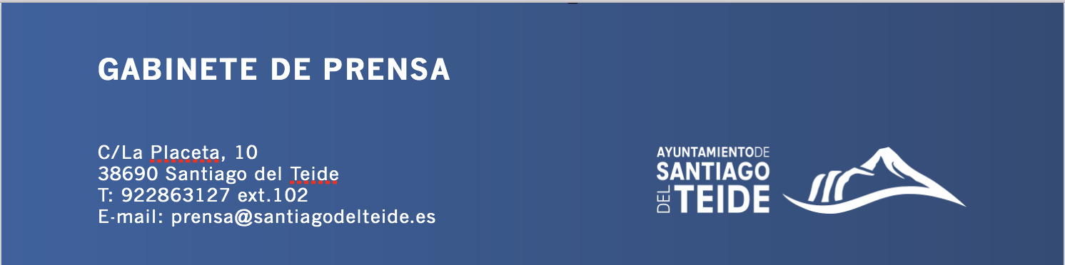

*Martes,5 de julio de 2022*

NOTA DE PRENSA

**El alcalde recibe a los y a las aspirantes de los certámenes Mister Internacional Tenerife y Miss World Tenerife**

**Las galas se desarrollarán el viernes 8 y domingo 10 de julio, respectivamente, en la plaza de Puerto de Santiago a partir de las 21:30 horas**

El alcalde de Santiago del Teide Emilio Navarro acompañado de diferentes miembros del grupo de gobierno ha recibido hoy, martes 5 de julio, a los aspirantes y a las candidatas de los certámenes Mister Internacional Tenerife y Miss World Tenerife que se celebrarán este viernes 8 de julio y domingo 10 de julio, respectivamente, en la plaza de Puerto de Santiago y que se enmarcan dentro de las fiestas en honor a Nuestra Señora del Carmen de dicha localidad.

Emilio Navarro deseó toda la suerte del mundo a los y a las aspirantes y, en especial, a los representantes del municipio para esta edición de 2022, la joven Charlotte Harrison y el joven Daniel Peñaloza Meneses que optarán a convertirse en las nuevas bellezas que representen a Tenerife en dichos concursos el próximo año a nivel nacional.